**Gerecsei Térképkör, 2017.12.30**

**Teljesítők: Szél László (Tárkány), Dr. Olexa Tamás (Tárkány)**

Rajt: Tata, büfésor 2017.12.30. éjjel 3:10

Cél: Tata, büfésor 2017.12.31 éjjel 1:30

Táv: 95 km

**teljesítési idő egyben: 22:20**

Útvonal leírása képekkel.

Indulás 3:10-kor. Tata, Öreg-tó és Cseke-tó kerülése dermesztő hidegben. 5:05 a baji szőlőhegyen

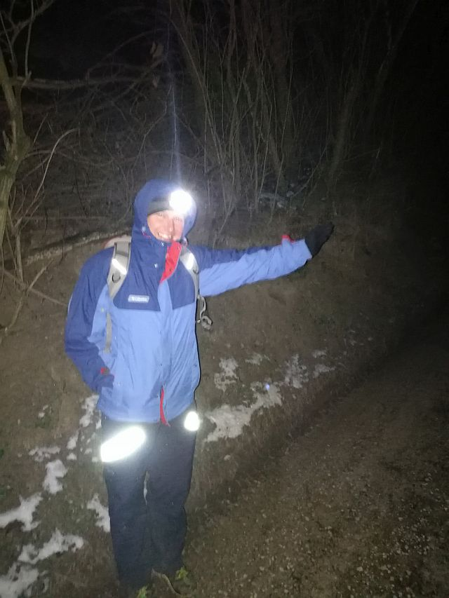 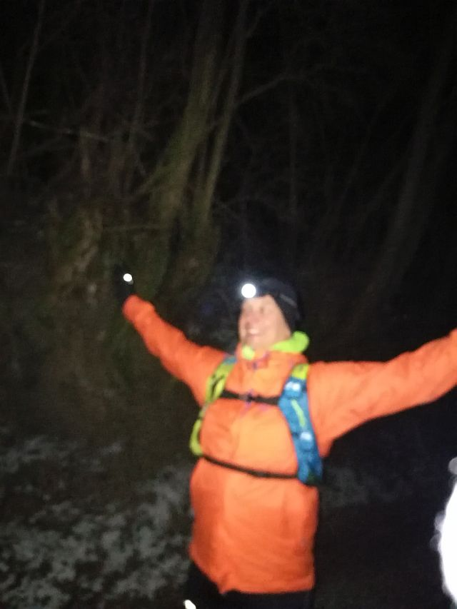

5:45 Kálvária. Meglepően sok hó volt innentől.

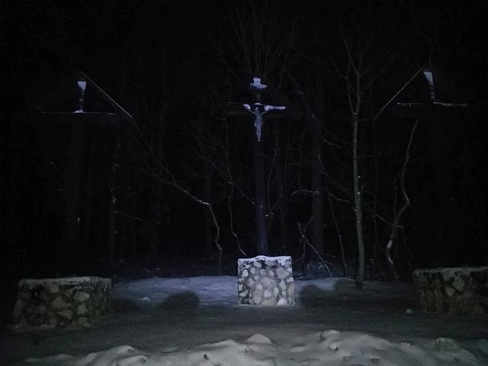

6:55 Tardos

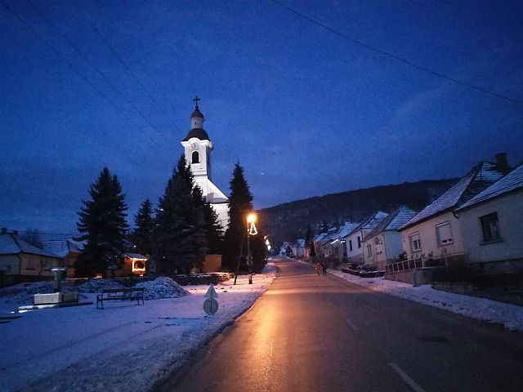

Tovább egyre mélyebb hóban, Gerecse Üdülő- Vízválasztó- Gerecse tető kilátó (9:10)

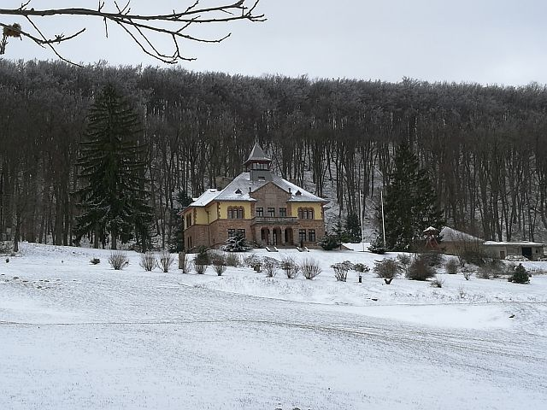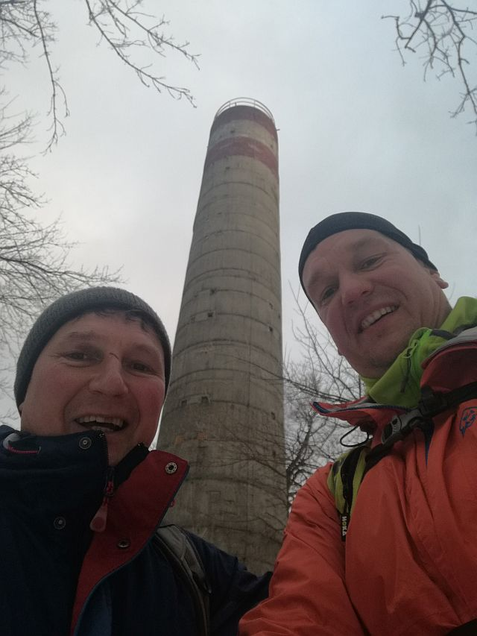

9:50 Bányahegy 10:30 Héreg

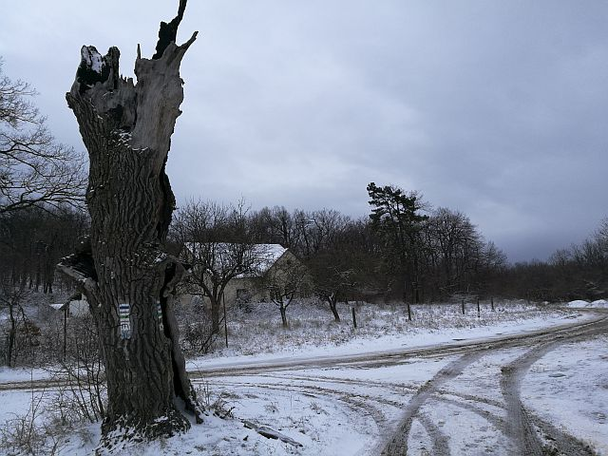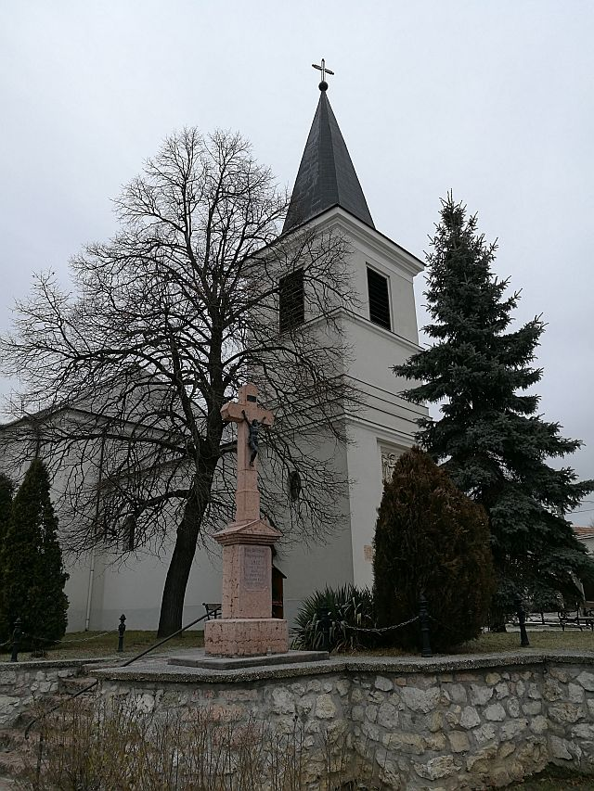

Délben ebédszünet a tarjáni Öreg Favágó kocsmájában. Ennyi csülök után kicsit nehéz volt újra elindulni…

14:15 Somlyó oldalában Tornyópuszta előtt

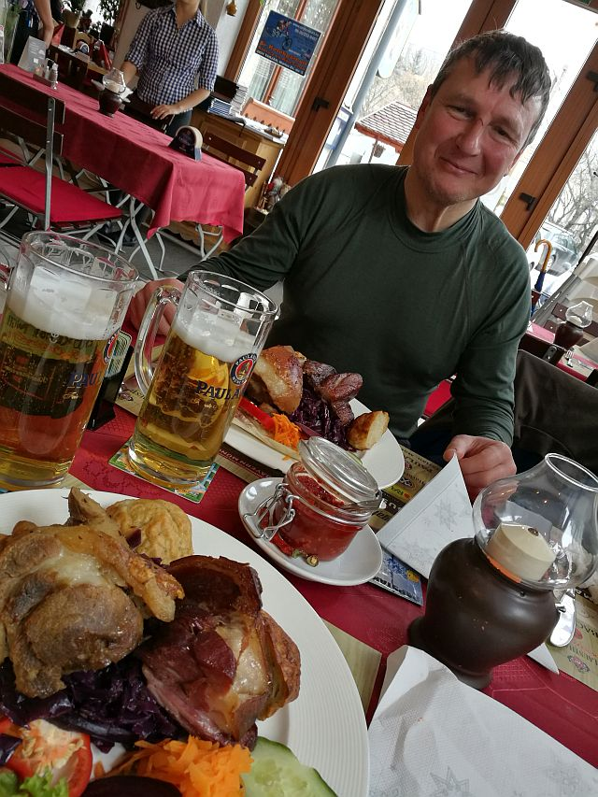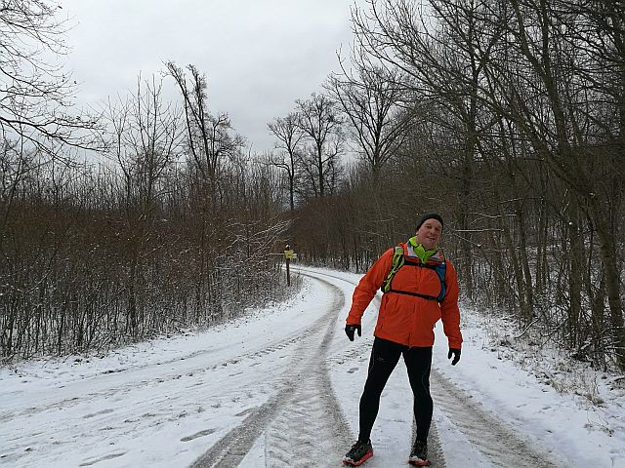

16:00 Koldusszállás 17:20 Vértestolna

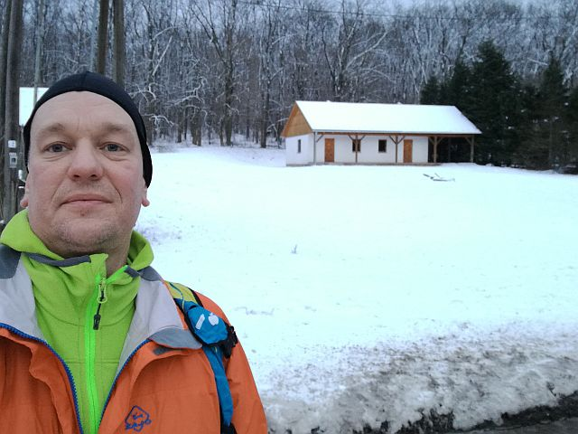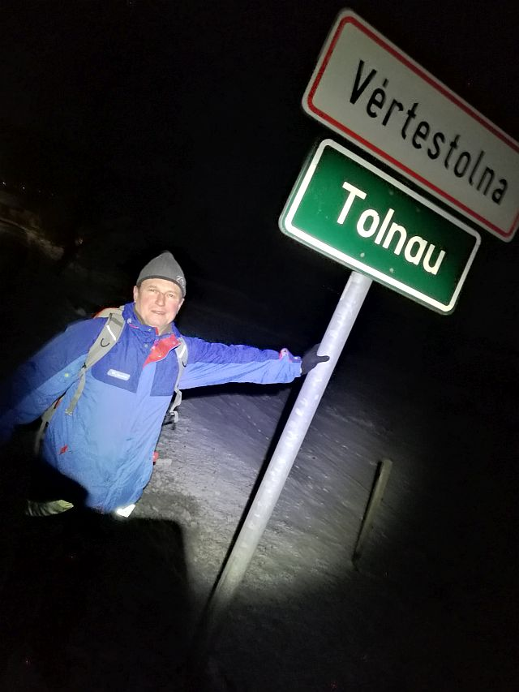

19:15 Kis-réti erdészház romjánál 20:10 Panoráma út alja

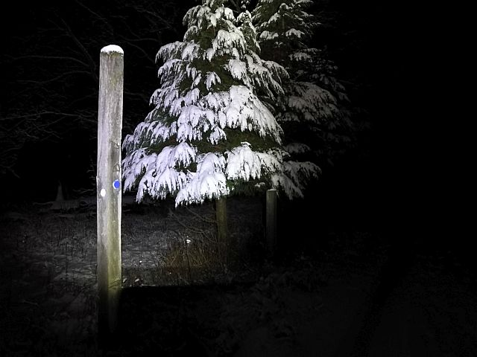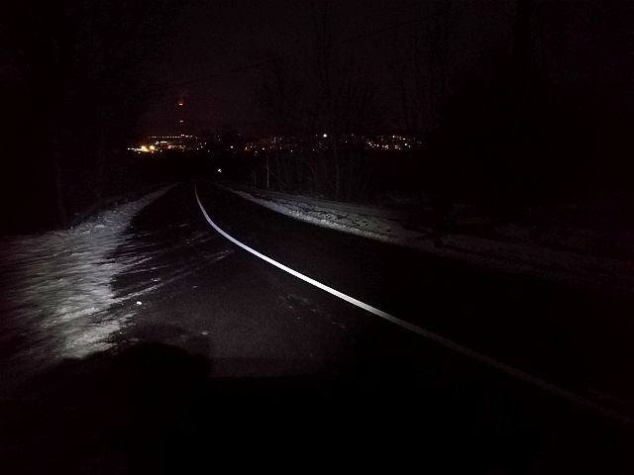

20:40 Turul emlékmű, rövid pihenő 21:50 Vaskapu, piros-sárga elágazás.

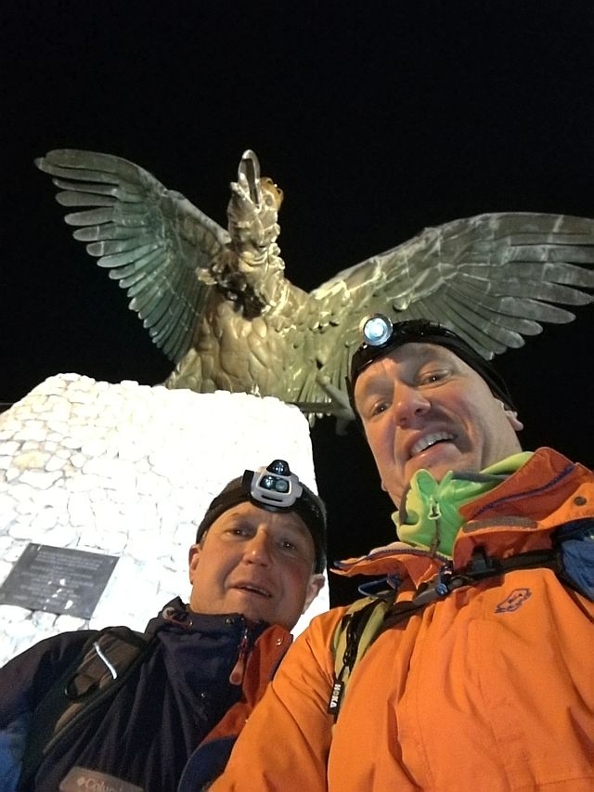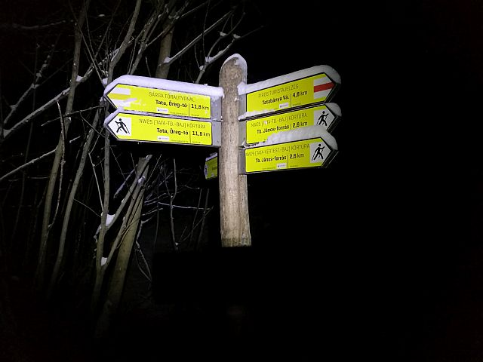

0:25 Vértesszőlős vasúti átjáró 1:30 Célban, Tata, Öreg-tó

